大学物理2018-2019-2作业题

**第一类复习题**

**力学-运动学**

1. 一质点沿*x*轴运动，其加速度*a*与位置坐标*x*的关系为：*a*＝2＋6 *x*2  (SI)；如果质点在原点处的速度为零，试求其在任意位置处的速度。

2．质量为*m*的子弹以速度*v* 0水平射入沙土中，设子弹所受阻力与速度反向，大小与速度成正比，比例系数为*Ｋ*，忽略子弹的重力，求：

(1) 子弹射入沙土后，速度随时间变化的函数式；

(2) 子弹进入沙土的最大深度。

第一章答案：

1．解：设质点在*x*处的速度为*v*，

-------------------2分

-------------------2分

-------------------1分

2．解：(1) 子弹进入沙土后受力为－*Ｋv*，由牛顿定律：

-------------------3分

∴ -------------------1分

∴  -------------------1分

(2) 求最大深度

解法一：-------------------2分

； ∴ -----------------2分

-------------------1分

解法二：-----------3分

，∴  -------------------2分

**力学-刚体的定轴转动**

1．一轴承光滑的定滑轮，质量为*M*＝2.00 kg，半径为*R*＝0.100 m，一根不能伸长的轻绳，一端固定在定滑轮上，另一端系有一质量为*m*＝5.00 kg的物体，如图3.所

|  |
| --- |
| *m* |

|  |
| --- |
| *M* |

|  |
| --- |
|  |

|  |
| --- |
| *R* |

|  |
| --- |
|  |

|  |
| --- |
|  |

示。已知定滑轮的转动惯量为*J*＝ ，其初角速度 ＝10.0 rad/s，方向

垂直纸面向里。求：

(1) 定滑轮的角加速度的大小和方向；

(2) 定滑轮的角速度变化到＝0时，物体上升的高度；

(3) 当物体回到原来位置时，定滑轮的角速度的大小和方向。

图3.

2．质量分别为*m*和2*m*、半径分别为*r*和2*r*的两个均匀圆盘，同轴地粘在一起，可以绕通过盘心且垂直盘面的水平光滑固定轴转动，对转轴的转动惯量为9*mr*2 / 2，

大小圆盘边缘都绕有绳子，绳子下端都挂一质量为*m*的重物，如图4.所示。求盘

的角加速度的大小。

图4.

第三章答案：

1. 解：(1)

∵ *mg*－*T*＝*ma*-----------------1分

*TR*＝*J*------------------2分

*a*＝*R*-----------------1分

∴ **=*mgR* / (*mR*2＋*J*)＝81.7 rad/s2-----------------1分

方向垂直纸面向外-----------------1分

(2) ∵ 

当*****ω***＝0 时， 

物体上升的高度*h*=*Rθ*=6.12×10-2 m-----------------2分

1. 10.0 rad/s，方向垂直纸面向外-----------------2分

2．解：受力分析如图-----------------2分

*mg*－*T*2 =*ma*2---------------------1分

*T*1－*mg*=*ma*1---------------------1分

*T*2 (2*r*)－*T*1*r*=9*mr*2** / 2---------2分

2*r*= *a*2---------------------------1分

*r*=*a*1-----------------------------1分

解上述5个联立方程，得：--------------2分

**第十章真空中的静电场**

2．真空中一均匀带电细直杆，长度为2*a*，总电荷为＋*Q*，沿*Ox*轴固定放置(如图6.)。一运动粒子质量为*m*、带有电荷＋*q*，在经过*x*轴上的*C*点时，速率为*v*。试求：(1) 粒子在经过*C*点时，它与带电杆之间的相互作用电势能(设无穷远处为电势零点)；(2) 粒子在电场力作用下运动到无穷远处的速率*v*∞(设*v*∞远小于光速)。



|  |
| --- |
| 图6. |

第十章答案：

2．解：(1) 在杆上取线元d*x*，其上电荷：d*q*＝*Q*d*x* / (2*a*)

设无穷远处电势为零，d*q*在*C*点处产生的电势：

------------------------2分

|  |
| --- |
| *a* |

|  |
| --- |
| *a* |

|  |
| --- |
| *a* |

|  |
| --- |
| x |

|  |
| --- |
| C |

|  |
| --- |
| O |

|  |
| --- |
| x |

|  |
| --- |
| dx |

整个带电杆在*C*点产生的电势：

----------------3分

带电粒子在*C*点时，它与带电杆相互作用电势能为：

*W*=*qU*=*qQ*ln3 / (8**0*a*)---------------------------------------------2分

(2) 带电粒子从*C*点起运动到无限远处时，电场力作功，电势能减少．粒子动能增加



由此得粒子在无限远处的速率：-----------------3分

**第11章-静电场中的导体**

2．如图8.所示，一内半径为*a*、外半径为*b*的金属球壳，带有电荷*Q*，在球壳空腔内距离球心*r*处有一点电荷*q*。设无限远处为电势零点，试求：(1) 球壳内外表面上的电荷。(2) 球心*O*点处，由球壳内表面上电荷产生的电势。(3) 球心*O*点处的总电势。



|  |
| --- |
| 图8. |

第十一章答案：

2．解：(1) 由静电感应，金属球壳的内表面上有感生电荷-*q*，外表面上带电荷*q*+*Q*

----------------------2分

(2) 不论球壳内表面上的感生电荷是如何分布的，因为任一电荷元离*O*点的距离都是*a*，所以由这些电荷在*O*点产生的电势为：---------------2分

(3) 球心*O*点处的总电势为分布在球壳内外表面上的电荷和点电荷*q*在*O*点产生的电势的代数和-------------------------------------2分

 ----2

**第13章 真空中稳恒电流的磁场**

第十三章答案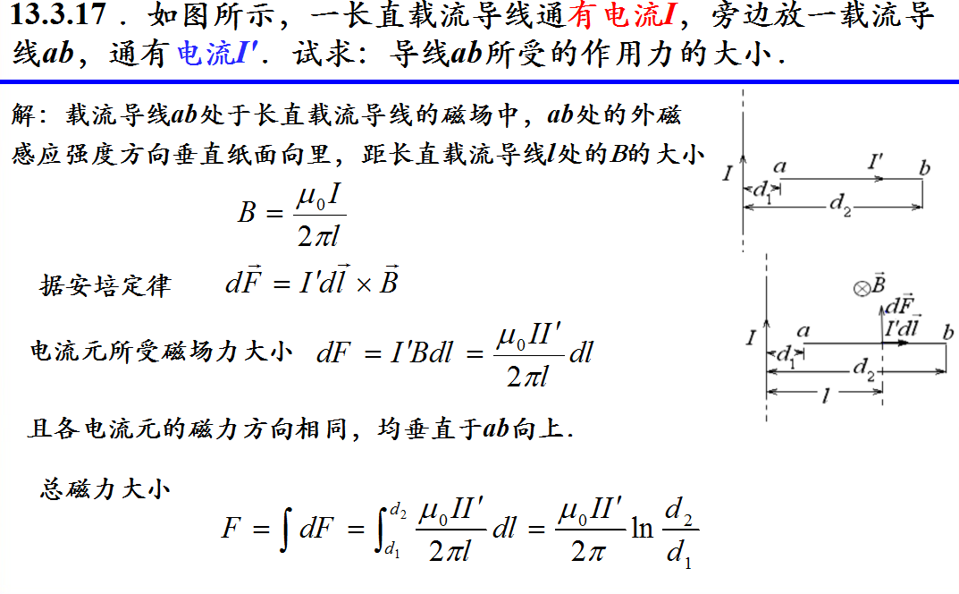

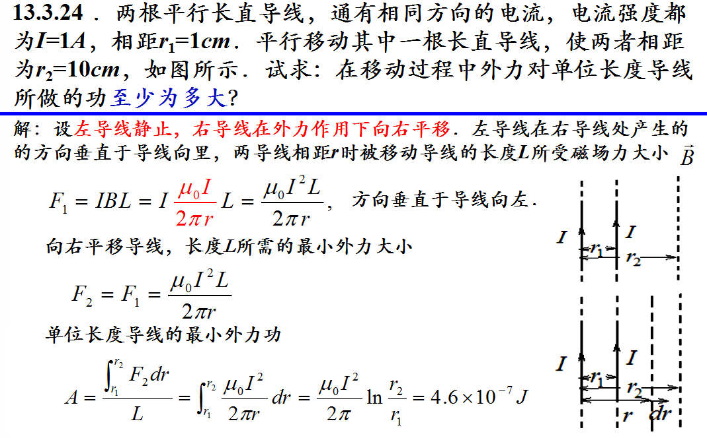

**第15章-电磁感应**

1．如图.所示，两条平行长直导线和一个矩形导线框共面。且导线框的一个边与长直导线平行，他到两长直导线的距离分别为*r*1、*r*2。已知两导线中电流都为，其中*I*0和**为常数，*t*为时间。导线框长为*a*宽为*b*，求导线框中的感应电动势。



|  |
| --- |
| 图9. |

3．如图11.所示，无限长直导线，通以常定电流*I*。有一与之共面的直角三角形线圈*ABC*。已知*AC*边长为*b*，且与长直导线平行，*BC*边长为*a*。若线圈以垂直于导线方向的速度向右平移，当*B*点与长直导线的距离为*d*时，求线圈*ABC*内的感应电动势的大小和感应电动势的方向。



|  |
| --- |
| 图11. |

第十五章答案：

1．解：两个载同向电流的长直导线在如图坐标*x*处所产生的磁场为：

-------------------2分

选顺时针方向为线框回路正方向，则：

----------------3分

-------------------------------------2分

∴ --------3分

3．解：建立坐标系，长直导线为*y*轴，*BC*边为*x*轴，原点在长直导线上，则斜边的方程为： 

式中*r*是*t*时刻*B*点与长直导线的距离。三角形中磁通量

---------6分



当*r* =*d*时， -----------------------------------------3分

方向：*ACBA*(即顺时针) -------------------------------------------------1